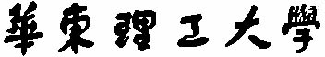

《数据结构与算法》实验报告

系 别 | 电子与通信工程
专 业 | 信息工程
班 级 | 信工211
姓 名 | 孟依然
学 号 | 21012909
指导教师 | 蒋翠玲

实验 | 实验  1 | 实验  2 | 实验  3 | 实验  4 | 实验  5 | 实验  6 | 实验  7 | 实验  8
成绩

《数据结构与算法》实 验 报 告 （1）
学号：21012909 姓名：孟依然 班级：信工211 成绩：
实验名称：单链表的创建与输出 | 实验地点：奉贤信息中心211
所使用的工具软件及环境：Visual C++
一、实验目的：
1．掌握单链表创建的基本算法；
2. 将创建的单链表输出；
二、实验内容：按题目要求编程并上机调试程序。
#include <stdio.h>
#include <stdlib.h>

typedef struct Test//结构体的创建
{
int data;
struct Test* next;

}Test;

void printLink(struct Test* head)//单链表的输出
{
struct Test* point;
point = head;
while (point != NULL) {
printf("%d\t", point->data);
point = point->next;
}
}

struct Test* insertFromHead(struct Test *head, struct Test *now)//头插法
{
if (head == NULL)
{
head = now;
}
else
{
now->next = head;
head = now;
}
return head;
}

struct Test* creatLink(struct Test *head)//创建单链表
{
struct Test *now;
while (1)
{
now = (struct Test*)malloc(sizeof(struct Test));
now->next = NULL;
printf("input\t");
scanf_s("%d", &now->data);

if (now->data == 0)
{
printf("0\texit\n");
free(now);
return head;
}
head = insertFromHead(head, now);
}
}

int main()
{

struct Test* head = NULL;
head = creatLink(head);
printLink(head);
system("pause");
return 0;
}

三、程序运行结果示例
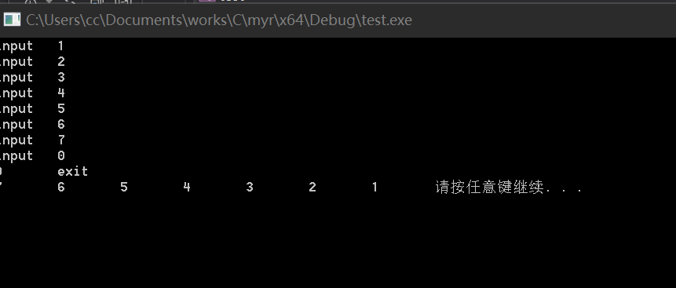
四、实验感悟
第一次上机实验利用头插法创建单链表，对结构体的学习有了更深的认识，单链表的形式最初还是不太熟悉，查阅资料寻求他人帮助后才完成。

任课教师签名： 蒋翠玲 2022年 10 月 11 日
《数据结构与算法》实 验 报 告 （2）
学号：21012909 姓名：孟依然 班级：信工211 成绩：
实验名称：实现单链表的查找、插入、删除等操作 | 实验地点：奉贤信息中心211
所使用的工具软件及环境：Visual C++
一、实验目的：
1. 掌握单链表查找的基本操作算法；
2．掌握单链表插入的基本操作算法；
3．掌握单链表删除的基本操作算法；
二、实验内容：按题目要求编程并上机调试程序。
#include<stdio.h>
#include<stdlib.h>
//构造链表结构体
struct linknode
{
int data;
struct linknode *next;
};
typedef struct linknode LinkNode;
LinkNode *creatlinknode()//创建链表
{
int i;
LinkNode *head,*ptr,*p;
head=(LinkNode*)malloc(sizeof(LinkNode));
if(!head)
{
printf("分配内存失败\n");
exit(1);
}
printf("输入第1个数据");
scanf("%d",&head->data);
head->next=NULL;
ptr=head;
for(i=1;i<6;i++)
{
p=(LinkNode*)malloc(sizeof(LinkNode));
if(!p)
{
printf("内存分配失败\n");
exit(1);
}
printf("输入第%d个数据",i+1);
scanf("%d",&p->data);
p->next=NULL;
ptr->next=p;
ptr=ptr->next;
}
return head;
}
//遍历链表
LinkNode *findnode(LinkNode *head,int num)
{
LinkNode *ptr;
ptr=head;
while(ptr!=NULL)
{
if(ptr->data==num) return ptr;
ptr=ptr->next;
}
return ptr;

}
//插入链表节点
LinkNode *insertnode(LinkNode *head,LinkNode *ptr,int value)
{
LinkNode *newnode=(LinkNode*)malloc(sizeof(LinkNode));
if(!newnode) return NULL;
newnode->data =value;
newnode->next = NULL;
if(ptr==NULL)
{
newnode->next=head;
return newnode;
}
else
{
if(ptr->next==NULL) ptr->next=newnode;
else
{
newnode->next=ptr->next;
ptr->next=newnode;
}

}
return head;
}
//删除链表节点
LinkNode *deletenode(LinkNode *head,LinkNode *ptr)
{
LinkNode *pre;
if(ptr==head)
return head->next;
else
{
pre=head;
while(pre->next!=ptr)
pre=pre->next;
if(ptr->next==NULL)
pre->next=NULL;
else
pre->next=ptr->next;
}
free(ptr);//释放节点内存
return head;
}
//输出链表
void printnode(LinkNode *ptr)
{
while(ptr!=NULL)
{
printf("%d\t",ptr->data);
ptr=ptr->next;
}
printf("\n");
}
// 释放链表的内存
void freelinknode(LinkNode *head)
{
LinkNode *ptr;
while(head!=NULL)
{
ptr=head;
head=head->next;
free(ptr);
}

}
int main()
{
int num,value;
LinkNode *head,*ptr;
head=creatlinknode();
printnode(head);
printf("输入要查找的数据\n");
scanf("%d",&num);
ptr=findnode(head,num);
if(!ptr)
printf("没有找到\n");
else
{
printf("成功找到数据\n输入你要插入的数据\n");
scanf("%d",&value);
head=insertnode(head,ptr,value);
printnode(head);
}
printf("输入要查找并删除的数据\n");
scanf("%d",&num);
ptr=findnode(head,num);
if(!ptr)

printf("没有找到数据\n");
else
{
printf("找到了\n");
head=deletenode(head,ptr);
printnode(head);
}
freelinknode(head);
return 0;

}

三、程序运行结果示例
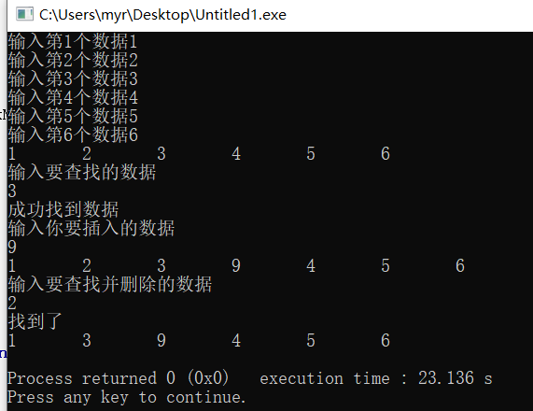
四、实验感悟
通过本次实验对单链表的学习更加深入，掌握了单链表的查找插入和删除，当然这个过程也不是顺利的，起初还是对结构体的编写不熟悉。

任课教师签名： 蒋翠玲 2022年 10 月 18日
《数据结构与算法》实 验 报 告 （3）
学号：21012909 姓名：孟依然 班级：信工211 成绩：
实验名称：栈的应用：数值转换或者括号匹配问题 | 实验地点：奉贤信息中心211
所使用的工具软件及环境：Visual C++
一、实验目的：
1．掌握栈的顺序存储和链式存储结构（上机可任选一种存储结构实现）；
2．掌握栈的基本操作算法，如进栈、出栈、取栈顶元素等等；
3. 利用栈实现数值转换或括号匹配；

二、实验内容：按题目要求编程并上机调试程序。
#include<stdio.h>
#include<stdlib.h>

#define MAXSIZE 100

typedef char datatype;
//创建stack
typedef struct
{
datatype data[MAXSIZE];
int top;
}SeqStack;

//初始化stack
void Init_SeqStack(SeqStack **s)
{
//这里需要使用二级指针，只有通过二级指针或返回指针的函数才可在主调函数中访问到被调函数中生成的线性表，初学者尤其注意
*s=(SeqStack*)malloc(sizeof(SeqStack));
(*s)->top=-1;
}

//判空，空则返回1
int Empty_SeqStack(SeqStack *s)
{
if(s->top==-1) return 1;
else return 0;
}

void Push_SeqStack(SeqStack *s,datatype x)
{
if(s->top==MAXSIZE-1)
puts("the stack is full!");//有换行符
else
{
s-> top++;
s->data[s->top]=x;
}
}

void Pop_SeqStack(SeqStack *s)
{
if(s->top==-1) puts("the stack is empty!");
else s->top--;
}

void Match_SeqStack(SeqStack *s,datatype test[])
{
int i=0;
while(test[i]!='\0')
{
//遇见左括号入栈
if(test[i]=='('||test[i]=='['||test[i]=='{')
{
Push_SeqStack(s,test[i]);
i++;
continue;
//每入栈一个元素就进行下一次循环，扫描下一个字符
}
//当遇见匹配的右括号时，则将栈顶左括号出栈
//用if....... else if...... if 的结构保证每扫描到一个匹配的右括号，只有一个匹配的字符出栈，每执行完一个判断框之后的程序则continue进行下一次循环
if(test[i]==')'&&s->data[s->top]=='(')
{
Pop_SeqStack(s);
i++;
continue;
}
else if(test[i]==']'&&s->data[s->top]=='[')
{
Pop_SeqStack(s);
i++;
continue;
}
else if(test[i]=='}'&&s->data[s->top]=='{')
{
Pop_SeqStack(s);
i++;
continue;
}
else break;
}
//防止不是因为扫描完而退出循环
if(Empty_SeqStack(s)&&test[i]=='\0') printf("match!\n");
else printf("don't match!\n");
}

int main()
{
int i=0;
SeqStack *s;
datatype test[20];
Init_SeqStack(&s);
puts("please input the brackets you want test:");
scanf("%s",test);
Match_SeqStack(s,test);
return 0;
}

三、程序运行结果示例
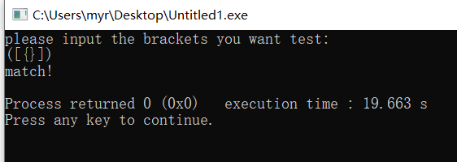
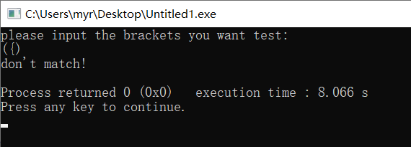
四、实验感悟
本实验利用栈实现括号匹配，通过查阅资料和寻求他人帮助，对栈的内容有了更多的认识，同时对结构体更加熟悉。

任课教师签名： 蒋翠玲 2022 年 10 月 25 日
《数据结构与算法》实 验 报 告（4）
学号：21012909 姓名：孟依然 班级：信工211 成绩：
实验名称：二叉树的建立与遍历 | 实验地点：奉贤信息中心211
所使用的工具软件及环境：Visual C++
一、实验目的：
1．掌握创建二叉树的递归算法；
2．掌握二叉树遍历的递归算法；

二、实验内容：按题目要求编程并上机调试程序。
#include<stdio.h>
#include<stdlib.h>

typedef struct node
{
char data;
struct node *lchild,*rchild;
}BTNode,*BiTree;

//利用先序创建二叉树链表
void CreateBiTree(BiTree *bt)
{
char ch;
ch=getchar();
if(ch=='.')
*bt=NULL;
else
{
*bt=(BiTree)malloc(sizeof(BTNode));
(*bt)->data=ch;
CreateBiTree(&((*bt)->lchild));
CreateBiTree(&((*bt)->rchild));
}
}

//后序序遍历
void PostOrder(BiTree b)
{
if(b!=NULL)
{
PostOrder(b->lchild);
PostOrder(b->rchild);
printf("%c\t",b->data);
}
}

//中序递归
void InOrder(BiTree b)
{
if(b!=NULL)
{
InOrder(b->lchild);
printf("%c\t",b->data);
InOrder(b->rchild);
}
}

int main()
{
BiTree bt;
printf("请先序输入二叉树：");
CreateBiTree(&bt);
printf("中序输出\n");
InOrder(bt);
printf("\n");
printf("后序输出\n");
PostOrder(bt);
printf("\n");
return 0;
}

三、程序运行结果示例
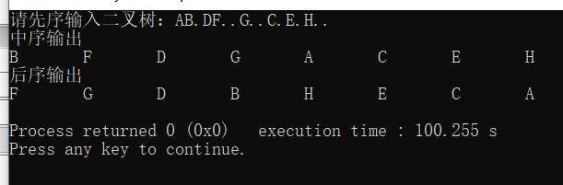
四、实验感悟
本实验是根据老师的ppt内容进行编写，对二叉树遍历的三种方法-前序、中序、后序在算法上上有了新的认识，不仅了解逻辑过程，更了解了算法实现的过程。

任课教师签名： 蒋翠玲 2022 年 11 月 1 日

《数据结构与算法》实 验 报 告（5）
学号：21012909 姓名：孟依然 班级：信工211 成绩：
实验名称：哈夫曼树的创建及哈夫曼编码 | 实验地点：奉贤信息中心211
所使用的工具软件及环境：Visual C++
一、实验目的：
1．掌握哈夫曼树的创建算法；
2．掌握哈夫曼编码的算法；

二、实验内容：按题目要求编程并上机调试程序。
#include <stdio.h>
#include <stdlib.h>
#include <string.h>
#define N 20//叶子结点最大值
#define M 2*N-1//所有节点最大值

typedef struct
{
char data;//结点值
int weight;//结点权值
int parent;//双亲的下标
int LChild;//左孩子的下标
int RChild;//右孩子的小标
}HTNode,HuffmanTree[M+1];//结构数组类型，0号单元不可用

void select(HuffmanTree ht,int n,int *s1,int *s2)
{
int min,i;
for(i=1;i<=n;i++)
{
if(ht[i].parent==0)
{
min=i;
break;
}
}
for(i=min+1;i<=n;i++)
{
if(ht[i].parent==0&&ht[i].weight<=ht[min].weight)
min=i;
}
*s1=min;//找到第一个最小值给s1
for(i=1;i<=n;i++)
if(ht[i].parent==0&&i!=*s1)
{
min=i;
break;
}
for(i=min;i<=n;i++)
{
if(ht[i].parent==0&&ht[i].weight<=ht[min].weight&&i!=*s1)
min=i;
}
*s2=min;//第二个最小值给s2
}

void CrtHuffmanTree(HuffmanTree ht,int w[],int n)//构建哈曼数ht[M+1]，w[]存放n个元素
{
int i,m,s1,s2;
for(i=1;i<=n;i++)
{
ht[i].weight=w[i];
ht[i].parent=0;
ht[i].LChild=0;
ht[i].RChild=0;
}
//1~n存放叶子结点，初始化
m=2*n-1;
for(i=n+1;i<=m;i++)
{
ht[i].weight=0;
ht[i].parent=0;
ht[i].LChild=0;
ht[i].RChild=0;
}
//n+1~m存放非叶子结点，初始化
//初始化完成！
{
for(i=n+1;i<=m;i++)
{
select(ht,i-1,&s1,&s2);//选择两个parent为0且weight最小的结点，序号赋值给s1，s2
ht[i].weight=ht[s1].weight+ht[s2].weight;
ht[s1].parent=i;ht[s2].parent=i;
ht[i].LChild=s1;ht[i].RChild=s2;
}//哈曼数构建完成
}

}

typedef char *HuffmanCode[M+1];

void CrtHuffmanCode(HuffmanTree ht,HuffmanCode hc,int n)
//从叶子结点到根，逆向求每个叶子结点对应的哈曼编码
{
char *cd;
int i,start,c,p;
cd=(char*)malloc(n*sizeof(char));//分配当前编码空间
cd[n-1]='\0';//从右往左存放编码，首先存放编码结束符
for(i=1;i<=n;i++)//求n个叶子结点对应的哈曼编码
{
start=n-1;
c=i;p=ht[i].parent;//从叶子结点开始向上倒推
while(p!=0)
{
--start;
if(ht[p].LChild==c)
cd[start]='1';
else cd[start]='0';
c=p;
p=ht[p].parent;
}
hc[i]=(char*)malloc((n-start)*sizeof(char));
strcpy(hc[i],&cd[start]);
}

}

int main()
{
int w[N],n;
char str[N];
printf("请输结点个数：");
scanf("%d",&n);
HuffmanTree ht;
HuffmanCode hc;
printf("请输入结点:");
getchar();
for(int i=1;i<=n;i++)
{
scanf("%c",&str[i]);
}
printf("请输入结点权重：\n");
for(int i=1;i<=n;i++)
{
scanf("%d",&w[i]);
}
CrtHuffmanTree(ht,w,n);
CrtHuffmanCode(ht,hc,n);
printf("\n输出哈曼数编码\n");
for(int i=1;i<=n;i++)
{
printf("%c的哈曼数编码\t",str[i]);
printf("%s\n",hc[i]);
}
return 0;

}

三、程序运行结果示例
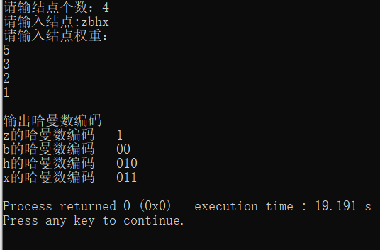
四、实验感悟
学习完哈夫曼算法，了解了其创建的过程，但在算法编写上还是很难进行，查阅资料后对哈夫曼算法有了更进一步的认识。

任课教师签名： 蒋翠玲 2022 年 11 月 8 日
《数据结构与算法》实 验 报 告（6）
学号：21012909 姓名：孟依然 班级：信工211 成绩：
实验名称： 图的存储实现 | 实验地点：奉贤信息中心211
所使用的工具软件及环境：Visual C++
一、实验目的：
1．掌握带权网络的邻接矩阵存储算法；
2．输出该带权网络；

二、实验内容：按题目要求编程并上机调试程序。

#include<stdio.h>
#define MaxVertexNum 10 //顶点数目的最大值
#include<stdbool.h> //根据C99标准,C语言使用bool类型需要添加这个头文件

typedef char VertexType; //顶点的数据类型
typedef int EdgeType; //带权图中边上权值的数据类型

typedef struct {
VertexType Vex[MaxVertexNum]; //顶点表
EdgeType Edge[MaxVertexNum][MaxVertexNum];//邻接矩阵，边表
int vexnum, arcnum; //图的当前顶点数和边数
}MGraph;//基于邻接矩阵法的带权无向图

void CreateMGraph(MGraph *G)
{
int i,j,k,w;
//先确定顶点数和边数
printf("请输入顶点数和边数,用空格隔开:\n");
scanf("%d %d",&G->vexnum,&G->arcnum);
fflush(stdin);//清空输入缓冲区,否则可能无法正常读取输入

//依次输入顶点的值
printf("请依次输入顶点的值:\n");
for(int i = 0;i < G->vexnum; i++)
{
printf("输入第%d个顶点信息:\n",i+1);
scanf("%c",&G->Vex[i]); //接收值放入顶点表中
fflush(stdin);//清空输入缓冲区,否则可能无法正常读取输入
}

//初始化邻接矩阵
for(i = 0;i < G->vexnum; i++)
for(j = 0;j <G->vexnum; j++)
G->Edge[i][j] = 0;//开始时全部初始化为0,也可以用∞

//建立邻接矩阵
for (k = 0; k < G->arcnum; k++)
{
printf("输入边<vi,vj>的下标i,下标j和权w:\n");
scanf("%d%d%d", &i, &j, &w); //输入边<vi,vj>上的权值w
G->Edge[i][j] = w;
G->Edge[j][i] = G->Edge[i][j]; //无向图矩阵是对称的
}

}

//输出邻接矩阵
void PrintMatrix(MGraph G)
{
int i,j;
printf("邻接矩阵表示如下:\n");
for (i = 0; i < G.vexnum; i++)
{
for (j = 0; j < G.vexnum; j++)
printf("%-10d", G.Edge[i][j]);//左对齐输出
printf("\n");
}
}

//输出顶点集合
void PrintVex(MGraph G)
{
printf("\n顶点集合为：");
for(int i=0;i<G.vexnum;i++)
printf("%c ",G.Vex[i]);
printf("\n");
}

//判断两个顶点之间是否邻接
bool Is_Edge_Exist(MGraph G, VertexType d1, VertexType d2)
{
int i,j,k;
for(k=0;k<G.vexnum;k++)
{
if(G.Vex[k]==d1)
i = k;//找到顶点对应的下标
if(G.Vex[k]==d2)
j = k;//找到顶点对应的下标
}
return G.Edge[i][j]>0?1:0;
}

int main()
{
MGraph G;//无向图
CreateMGraph(&G);//创建图
PrintMatrix(G);//输出邻接矩阵
PrintVex(G);//输出顶点

//判断两个顶点是否邻接
VertexType d1,d2;
d1 = 'A';
d2 = 'B';
if(Is_Edge_Exist(G,d1,d2))
printf("\n%c和%c邻接!\n",d1,d2);
else
printf("\n%c和%c不邻接!\n",d1,d2);
d2 = 'C';
if(Is_Edge_Exist(G,d1,d2))
printf("\n%c和%c邻接!\n",d1,d2);
else
printf("\n%c和%c不邻接!\n",d1,d2);
return 0;
}

三、程序运行结果示例
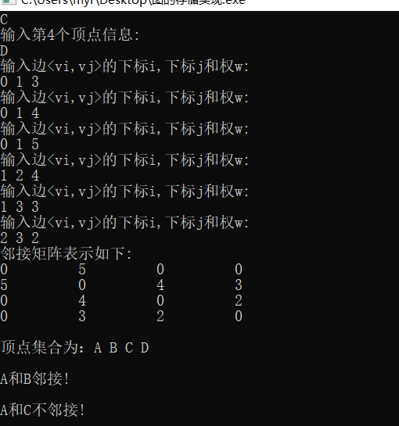
四、实验感悟
本实验是带权网络的邻接矩阵存储的实现，对邻接矩阵和带权图有了更进一步的学习，通过查阅资料才完成算法。

任课教师签名： 蒋翠玲 2022年 11 月 15 日

《数据结构与算法》实 验 报 告（7）
学号：21012909 姓名：孟依然 班级：信工211 成绩：
实验名称：图的深度优先遍历 | 实验地点：奉贤信息中心211
所使用的工具软件及环境：Visual C++
一、实验目的：
1．掌握基于邻接矩阵存储的图的深度优先遍历算法；
2．掌握深度优先遍历算法的递归实现；

二、实验内容：按题目要求编程并上机调试程序。
#include<stdio.h>
#include<stdlib.h>
#include<malloc.h>
typedef char VertexType;
typedef int EdgeType;
#define WEIGHTMAXSIZE 500
#define VERTEXMAXSIZE 100
#define bool char
#define true 1
#define false 0
typedef struct AdjaencyMatrix{
VertexType vertex[VERTEXMAXSIZE];
EdgeType edge[VERTEXMAXSIZE][VERTEXMAXSIZE];
int VertexNum;
int EdgeNum;
}AMGraph;
//获取定点的位置
int LocateV(AMGraph *G,VertexType v){
int i;
for(i = 0;i<G->EdgeNum;i++){
if(G->vertex[i] == v)
return i;
}
return -1;
}
//创建无向图的邻接矩阵
void CreatAM(AMGraph *G){
//输入顶点个数
int vertexnum,edgenum,i,j;
char v1,v2;
printf("输入顶点个数：");
scanf("%d",&vertexnum);
getchar();
G->VertexNum = vertexnum;
//分别输入顶点
printf("分别输入顶点：（中间不留空格）");
for(i = 0;i<vertexnum;i++){
scanf("%c",&G->vertex[i]);
}
getchar();
//所有边的权初始化
for(i = 0;i<G->VertexNum;i++){
for(j = 0;j<G->VertexNum;j++)
G->edge[i][j] = WEIGHTMAXSIZE;
}
//输入边的个数
printf("输入边的个数：");
scanf("%d",&edgenum);
getchar();
G->EdgeNum = edgenum;
//分别输入两顶点以及边的权值
printf("分别输入两顶点以及边的权值：\n");
for(i = 0;i<edgenum;i++){
int m,n,e;
//输入两个顶点和权值
scanf("%c%c%d",&v1,&v2,&e);
getchar();
//获取定点v1,v2的位置
m = LocateV(G,v1);
n = LocateV(G,v2);
//赋值
G->edge[m][n] = e;
G->edge[n][m] = e;
}
}
//布尔类型访问标记
bool visited[VERTEXMAXSIZE];
//访问函数
void visit(AMGraph G,int Location){
printf("%c--",G.vertex[Location]);
}

//DFS递归遍历
void DFS(AMGraph G,int VLocation){
int i;
//访问v结点，标记结点已经访问
visit(G,VLocation);
visited[VLocation] = true;
//循环访问v顶点的邻接顶点
for(i = 0;i<G.VertexNum;i++){
//顶点没有被访问过，且与v邻接
if((!visited[i]) && G.edge[VLocation][i] != WEIGHTMAXSIZE)
DFS(G,i);
}
}
//找第一个没有被访问的邻接顶点的函数
int FindNotVisit(AMGraph G,int v){
int i;
for(i = 0;i<G.VertexNum;i++){
if(visited[i] == false && G.edge[v][i] != WEIGHTMAXSIZE){
return i;
}
}
return -1;
}
//利用栈进行DFS深度遍历
void StackDFS(AMGraph G,int VLocation){
int stack[VERTEXMAXSIZE];
int w;
int top = 0;
w = VLocation;
visit(G,w);
visited[w] = true;
//找到w的第一个未被访问的邻接顶点，将顶点位置赋给w的位置
while(FindNotVisit(G,w) != -1 || top != 0){
while(FindNotVisit(G,w) != -1){
//找到w的第一个未被访问的邻接顶点
w = FindNotVisit(G,w);
//访问并标记
visit(G,w);
visited[w] = true;
//入栈
stack[top++] = w;
}
if(top != 0){//栈不为空
//出栈
w = stack[--top];
//找顶点的第一个未被访问的邻接顶点
w = FindNotVisit(G,w);
}
}
}

void test01(){
//输入格式如下：
/*
6
ABCDEF
9
BE24
CD5
AC20
CE3
EF9
AD15
CF40
AB11
DF19
*/
int i,j,start;
AMGraph *G;
G = (AMGraph*)malloc(sizeof(AMGraph));
CreatAM(G);
for(i = 0;i<G->VertexNum;i++){
for(j = 0;j<G->VertexNum;j++)
printf("%9d",G->edge[i][j]);
printf("\n");
}
printf("\n\n\n\n递归DFS：\n");
//DFS深度遍历
start = 0;
printf("从第%d个顶点开始：\n",start);
DFS(*G,start);
printf("\n");
//利用栈进行DFS
printf("非递归DFS：\n");
start = 0;
for(i = 0;i<=G->VertexNum;i++)
visited[i] = false;
StackDFS(*G,start);
printf("\n");
}
int main(){
test01();
return 0;
}
三、程序运行结果示例
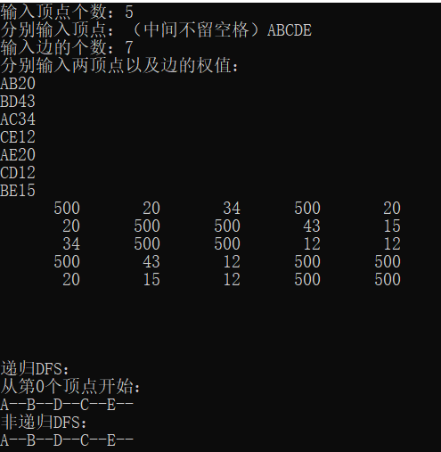
四、实验感悟
通过这次实验课利用邻接矩阵存储实现图的深度优先遍历，在此过程中查阅了很多网上的资料，掌握了图的深度优先遍历的知识点也了解了用递归实现深度优先遍历的方法。

任课教师签名： 蒋翠玲 2022 年 11 月 22 日

《数据结构与算法》实 验 报 告（8）
学号： 21012909 姓名：孟依然 班级：信工211 成绩：
实验名称：栈/队列/树/图的综合应用（题目自选） | 实验地点：奉贤信息中心211
所使用的工具软件及环境：Visual C++
一、实验目的：
利用Dijkstra算法实现最短路径的查找。
二、实验内容：按题目要求编程并上机调试程序。
//最短路径—— Dijiksra
//邻接矩阵 无向图
#include<stdio.h>
#include<stdlib.h>
#define Max 1001
#define MaxSize 100
//1)图的数据类型
typedef struct
{
int vertex[MaxSize];//存储点的信息
int edge[MaxSize][MaxSize];//存储便之间的邻接关系
int vertexNum,edgeNum;//点的个数，边的个数
}MGraph;
//2)构造一个图
MGraph CreatGraph(int n,int m)
{
MGraph G;
int i,j,a,b,c;
//点 边
G.vertexNum=n;
G.edgeNum=m;
//点的信息
for(i=1;i<=G.vertexNum;i++)
{
G.vertex[i]=i;
}
//边邻接关系的初始化
for(i=1;i<=G.vertexNum;i++)
{
for(j=1;j<=G.vertexNum;j++)
{
if(i==j)
{
G.edge[i][j]=0;
}
else
{
G.edge[i][j]=Max;
}
}
}
//输入m行边的信息
printf("请输入边的信息：\n");
for(i=1;i<=G.edgeNum;i++)
{
scanf("%d %d %d",&a,&b,&c);
G.edge[a][b]=c;
G.edge[b][a]=c;//无向图
}
return G;
}
//3)核心算法
void Dijkstra(MGraph G, int v,int n)/*从源点v出发*/
{
int i, k, num, dist[n],d[n];
//初始化
for (i = 2; i <=G.vertexNum; i++)
{
dist[i] = G.edge[v][i];//存储当前最短路径的长度
}
for (num = 1; num < G.vertexNum; num++)
{
for (k = 2, i = 2; i <=G.vertexNum; i++)
{
if(dist[k]==0)
{
for(k=2;k<=G.vertexNum;k++)
{
if((dist[k]==0)&&(dist[k+1]!=0))
{
k++;
break;
}
}
}
if ((dist[i] != 0) && (dist[i] < dist[k]))
{
k = i;
}
}
for (i = 2; i <=G.vertexNum; i++)
{
if (dist[i] > dist[k] + G.edge[k][i])
{
dist[i] = dist[k] + G.edge[k][i];
}
}
d[k]=dist[k];
dist[k] = 0;
}
printf("最短路径为%d",d[G.vertexNum]);
}
int main()
{
int n,m;//场所，边
printf("请输入顶点数和边数：");
scanf("%d %d",&n,&m);
//创造
MGraph G;
G=CreatGraph(n,m);
//Dijksra
int v;
v=1;
Dijkstra(G,v,n);

return 0;
}

三、程序运行结果示例
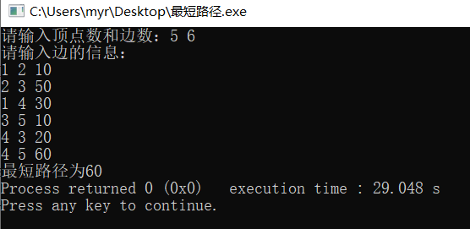
四、实验感悟
通过这次对最短路径-Dijkstra算法的编写学习，更加了解了Dijkstra算法的运行过程，对算法的编写有了更进一步的认识。

任课教师签名： 蒋翠玲 2022 年 11 月 29 日

